Consultar Habilitações
Sistema | SIGAA
Módulo | Graduação
Usuários | Perfil específico DRCA e/ou PREG
Perfil | Administrador DRCA e/ou PREG
Última Atualização | 21/02/2020
Esta funcionalidade permite que o usuário realize uma consulta pelas habilitações registradas para os cursos de Graduação da Instituição.
Para realizar esta operação, acesse o SIGAA → Módulos → Graduação → Consultas → Consultas Gerais → Habilitações.
A página a seguir, onde é possível realizar a Busca por Habilitações de um curso de graduação, será prontamente exibida:
Figura 1: Busca por Habilitações
Na tela acima, indique o Nome ou o Código da habilitação que deseja consultar ou selecione a opção Todos se desejar visualizar a lista com todas as habilitações disponíveis na Instituição.
Como exemplo, selecionaremos a opção Todos.
Caso desista da busca, clique em Cancelar e confirme a desistência na janela que será exibida posteriormente.
Se desejar retornar à página principal do módulo, clique em . Esta opção será válida sempre que for disponibilizada pelo sistema.
Após informar seus critérios de busca, clique em Buscar para prosseguir com a operação. A Lista de Habilitações Encontradas será apresentada no seguinte formato:
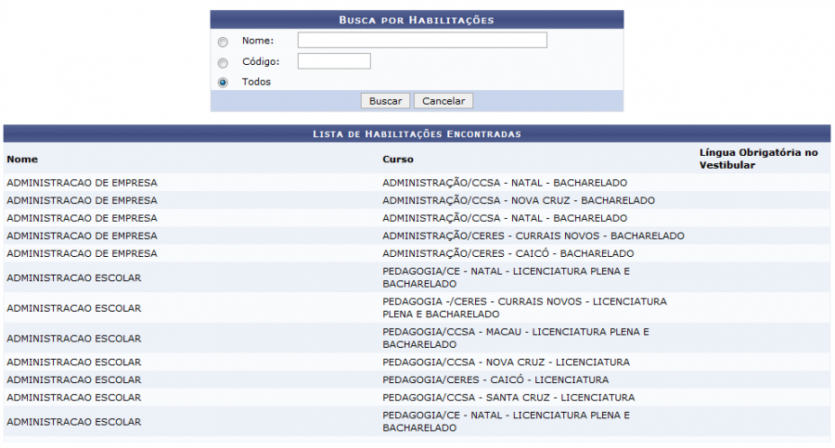Figura 2: Busca por Habilitações; Lista de Habilitações Encontradas
Bom Trabalho!

Manuais Relacionados
- Consultas de Componentes Curriculares
- Consultar Cursos
- Consultar Turmas
<< Voltar - Manuais do SIGAA

